PADELHUB
Plataforma de Gestión de Pádel Competitivo

PLAN DE PRUEBAS DEL SISTEMA
QA-TEST-PLAN-001

Proyecto | PadelHub
Tipo de documento | Plan de Pruebas
Versión | 1.0.0
Fecha de emisión | Mayo 2025
Módulos cubiertos | Autenticación, Partidos, Respaldo de BD
Tipos de prueba | Unitarias, Integración, E2E, Rendimiento
Estado | Vigente

Proyecto Académico — Ingeniería de Software

1. Introducción

1.1 Propósito
Este documento define el plan de pruebas para el sistema PadelHub, estableciendo los casos de prueba, criterios de éxito y estrategia de validación para los módulos de Autenticación, Gestión de Partidos y Respaldo de Base de Datos. El objetivo es garantizar la correctitud funcional, seguridad, integridad de datos y rendimiento del sistema antes de su puesta en producción.

1.2 Alcance
- Módulo de Autenticación: generación y verificación de JWT, gestión de refresh tokens, flujos de login/logout.
- Módulo de Partidos: creación, consulta, registro de resultados y actualización de MMR.
- Módulo de Respaldo: endpoint HTTP manual (/api/backup) y cron automático (02:00 AM America/Santiago).

1.3 Stack tecnológico de pruebas recomendado

Tipo de prueba | Herramienta recomendada | Descripción
Unitarias | Jest + ts-jest | Pruebas de funciones y lógica de negocio aisladas con mocks de Prisma
Integración | Jest + Supertest | Pruebas de API Routes con BD de test real (PostgreSQL local en Docker)
End-to-End | Playwright o Cypress | Flujos completos de usuario en navegador real contra entorno de staging
Rendimiento | k6 o Artillery | Simulación de carga, medición de latencia P95/P99 y detección de cuellos de botella

1.4 Criterios de aceptación global
- Cobertura de código ≥ 80% en pruebas unitarias para los tres módulos.
- Tasa de éxito ≥ 95% en casos de integración ejecutados sobre BD de test.
- Cero defectos de severidad Alta abiertos al momento del release.
- Todas las pruebas E2E de flujos críticos ejecutadas sin errores en staging.
- Tiempos de respuesta P95 dentro de los umbrales definidos por caso de rendimiento.

2. Resumen Ejecutivo de Cobertura
La siguiente tabla consolida la cantidad de casos de prueba definidos por módulo y tipo, con un total de 36 casos diseñados para cubrir escenarios funcionales, de borde y de fallo.

Módulo / Área | Unitarias | Integración | E2E | Rendimiento | Total
Autenticación (JWT / Tokens) | 6 | 6 | 3 | 2 | 17
Gestión de Partidos (Matches) | 6 | 6 | 3 | 2 | 17
Respaldo de Base de Datos | 4 | 5 | 3 | 2 | 14
TOTAL | 16 | 17 | 9 | 6 | 48

Leyenda de Prioridades
⬛ Alta — Funcionalidad crítica; bloquea el release si falla. ⬛ Media — Importante; debe resolverse antes del release. ⬛ Baja — Mejora; puede postergarse a siguiente iteración.

3. Módulo: Autenticación (JWT / Refresh Tokens)

🔐 Autenticación — Seguridad de acceso, gestión de tokens JWT y ciclo de vida de sesiones

3.1 Pruebas Unitarias
Validan la lógica aislada de generación, verificación y hash de credenciales sin dependencias externas.

ID | Nombre del caso | Precondición | Pasos | Resultado esperado | Prio.
AU-01 | Generación de JWT válido | Usuario existe en BD con credenciales correctas | Llamar generateToken(userId, role) con datos válidos | Token JWT firmado con exp, iat, userId y role correctos | Alta
AU-02 | Rechazo de token expirado | Token JWT con fecha exp en el pasado | Llamar verifyToken(expiredToken) | Lanza excepción TokenExpiredError; no autoriza la solicitud | Alta
AU-03 | Rechazo de token con firma inválida | Token JWT modificado manualmente | Llamar verifyToken(tamperedToken) | Lanza excepción JsonWebTokenError | Alta
AU-04 | Hash de contraseña seguro | Contraseña en texto plano disponible | Llamar hashPassword('miPass123') | Retorna hash bcrypt de 60 chars; no contiene la contraseña original | Alta
AU-05 | Validación de refresh token en BD | Token de refresco almacenado y vigente en tabla refresh_tokens | Llamar validateRefreshToken(token) | Retorna userId asociado; no lanza error | Media
AU-06 | Rechazo de refresh token revocado | Token marcado como revocado o eliminado de BD | Llamar validateRefreshToken(revokedToken) | Lanza excepción o retorna null; no emite nuevo access token | Alta

3.2 Pruebas de Integración
Verifican el comportamiento de los endpoints de autenticación con BD de test real y middleware de seguridad activo.

ID | Nombre del caso | Precondición | Pasos | Resultado esperado | Prio.
AI-01 | Login exitoso retorna par de tokens | Usuario registrado en BD de test | POST /api/auth/login con email y password válidos | HTTP 200; body con accessToken y refreshToken; refreshToken persistido en BD | Alta
AI-02 | Login con credenciales incorrectas | Usuario registrado con password distinto | POST /api/auth/login con password incorrecto | HTTP 401; mensaje 'Credenciales inválidas'; sin tokens emitidos | Alta
AI-03 | Refresco de access token | refreshToken válido y vigente en BD | POST /api/auth/refresh con refreshToken en body | HTTP 200; nuevo accessToken con nueva exp; refreshToken rotado en BD | Alta
AI-04 | Acceso a ruta protegida con token válido | accessToken vigente de usuario autenticado | GET /api/matches con Authorization: Bearer <token> | HTTP 200; datos del recurso retornados correctamente | Alta
AI-05 | Acceso a ruta protegida sin token | Sin header Authorization | GET /api/matches sin header Authorization | HTTP 401; body con mensaje 'No autorizado' | Alta
AI-06 | Logout invalida refresh token | Usuario con sesión activa y refreshToken en BD | POST /api/auth/logout con refreshToken; luego intentar refresco | HTTP 200 en logout; HTTP 401 al intentar refrescar con token revocado | Media

3.3 Pruebas End-to-End
Simulan flujos completos de usuario desde el navegador, incluyendo persistencia de sesión y comportamiento tras expirar tokens.

ID | Nombre del caso | Precondición | Pasos | Resultado esperado | Prio.
AE-01 | Flujo completo de autenticación | Usuario registrado; navegador limpio sin cookies | 1.Login 2.Navegar a ruta protegida 3.Esperar expiración 4.Refrescar token 5.Acceder nuevamente | Acceso concedido en cada paso; token refrescado automáticamente sin re-login manual | Alta
AE-02 | Persistencia de sesión tras recarga | Usuario autenticado en la app | 1.Iniciar sesión 2.Recargar página (F5) 3.Verificar estado de sesión | Usuario permanece autenticado; datos de sesión consistentes | Media
AE-03 | Cierre de sesión limpia tokens | Usuario con sesión activa | 1.Hacer logout 2.Intentar acceder a ruta protegida 3.Intentar refrescar token | Redirige al login; ambos tokens inválidos; BD sin registro del token revocado | Alta

3.4 Pruebas de Rendimiento
Miden la capacidad del sistema de autenticación bajo carga concurrente y la eficiencia de la verificación de tokens.

ID | Nombre del caso | Precondición | Pasos | Resultado esperado | Prio.
AP-01 | Throughput de login concurrente | BD con 500 usuarios de prueba | Simular 100 solicitudes POST /api/auth/login concurrentes con k6 o Artillery | P95 < 300ms; tasa de error < 1%; sin bloqueos de BD | Media
AP-02 | Latencia de verificación JWT | 1000 tokens válidos generados | Ejecutar verifyToken() 1000 veces en bucle y medir tiempo total | Tiempo promedio < 2ms por verificación; sin degradación acumulativa | Baja

4. Módulo: Gestión de Partidos (Matches)

🎾 Gestión de Partidos — Creación, validación, resultados y actualización automática del MMR

4.1 Pruebas Unitarias
Validan las reglas de negocio de creación de partidos, validaciones de jugadores y lógica de registro de resultados.

ID | Nombre del caso | Precondición | Pasos | Resultado esperado | Prio.
MU-01 | Creación de match con datos válidos | Modelos Prisma disponibles; 4 userIds válidos | Llamar createMatch({ date, court, playerIds:[4 ids] }) | Objeto match retornado con id, status:'PENDING', y 4 registros en match_players | Alta
MU-02 | Rechazo de match con menos de 4 jugadores | Solo 2 userIds disponibles | Llamar createMatch({ playerIds:[2 ids] }) | Lanza ValidationError: 'Se requieren exactamente 4 jugadores' | Alta
MU-03 | Rechazo de jugador duplicado | Lista con el mismo userId repetido | Llamar createMatch({ playerIds:[id1, id1, id2, id3] }) | Lanza ValidationError: 'Jugadores duplicados no permitidos' | Media
MU-04 | Actualización de estado del partido | Match existente con status:'PENDING' | Llamar updateMatchStatus(matchId, 'IN_PROGRESS') | Match actualizado a status:'IN_PROGRESS'; updatedAt modificado | Media
MU-05 | Registro de resultado válido | Match con status:'IN_PROGRESS' | Llamar registerResult(matchId, { sets:[{6,3},{6,4}], winnerId }) | Registro en match_results; status del match pasa a 'COMPLETED' | Alta
MU-06 | Rechazo de resultado en match no activo | Match con status:'COMPLETED' | Llamar registerResult(matchId, resultado) | Lanza ConflictError: 'El partido ya tiene resultado registrado' | Media

4.2 Pruebas de Integración
Verifican la interacción entre los endpoints de matches, la BD y el sistema de MMR a través de Prisma.

ID | Nombre del caso | Precondición | Pasos | Resultado esperado | Prio.
MI-01 | Creación de match via API | 4 usuarios autenticados; BD de test limpia | POST /api/matches con body {date, court, playerIds} | HTTP 201; body con matchId; 4 filas en match_players en BD | Alta
MI-02 | Listado de matches del usuario | Usuario con 3 matches asociados en BD | GET /api/matches con token del usuario | HTTP 200; array con los 3 matches; sin matches de otros usuarios | Alta
MI-03 | Obtener match por ID | Match existente accesible por el usuario | GET /api/matches/:id con token válido | HTTP 200; objeto match con players y result anidados (include Prisma) | Media
MI-04 | Intento de acceso a match ajeno | Match creado por otro usuario | GET /api/matches/:id con token de usuario no participante | HTTP 403; mensaje 'Acceso denegado' | Alta
MI-05 | Registro de resultado actualiza MMR | Match en status IN_PROGRESS; usuarios con MMR inicial | POST /api/matches/:id/result con resultado válido | HTTP 200; nuevas filas en mmr_history para los 4 jugadores; MMR actualizado | Alta
MI-06 | Eliminación de match (soft delete) | Match en PENDING sin resultado | DELETE /api/matches/:id con token del creador | HTTP 200; match marcado como CANCELLED; registros de match_players intactos | Baja

4.3 Pruebas End-to-End
Cubren el ciclo de vida completo de un partido, desde la creación hasta el impacto en el ranking de los jugadores.

ID | Nombre del caso | Precondición | Pasos | Resultado esperado | Prio.
ME-01 | Flujo completo creación-resultado-MMR | 4 usuarios registrados y autenticados | 1.Crear match 2.Iniciar partido 3.Registrar resultado 4.Verificar MMR actualizado en perfil de cada jugador | MMR de ganadores sube; MMR de perdedores baja; historial visible en mmr_history | Alta
ME-02 | Concurrencia en registro de resultado | Mismo match accedido por 2 clientes simultáneamente | Enviar POST /api/matches/:id/result dos veces en paralelo con resultados distintos | Solo un resultado aceptado (HTTP 200); el segundo retorna HTTP 409 Conflict | Alta
ME-03 | Historial de partidos paginado | Usuario con 50 matches en BD | GET /api/matches?page=1&limit=10 y sucesivas páginas | Cada página retorna exactamente 10 registros; última página retorna los restantes | Media

4.4 Pruebas de Rendimiento
Evalúan el comportamiento del sistema ante grandes volúmenes de datos e inserciones concurrentes de resultados.

ID | Nombre del caso | Precondición | Pasos | Resultado esperado | Prio.
MP-01 | Carga de listado con 10.000 partidos | BD de test con 10.000 matches asociados al usuario | GET /api/matches con paginación; medir con Artillery 50 usuarios concurrentes | P95 < 500ms; sin timeouts; índices de BD utilizados (EXPLAIN ANALYZE) | Media
MP-02 | Inserción masiva de resultados | 100 matches en estado IN_PROGRESS | Enviar 100 solicitudes POST /api/matches/:id/result en paralelo | P99 < 1000ms; integridad referencial mantenida; sin errores de deadlock | Media

5. Módulo: Respaldo de Base de Datos

🗄️ Respaldo de BD — Endpoint HTTP manual, cron automático y validación del ciclo de restauración

5.1 Pruebas Unitarias
Validan las funciones de utilidad del sistema de backup: iteración de modelos, generación de metadatos y nomenclatura de archivos.

ID | Nombre del caso | Precondición | Pasos | Resultado esperado | Prio.
BU-01 | Iteración dinámica de modelos Prisma | Cliente Prisma inicializado con 6 modelos | Llamar getModelNames(prismaClient) | Retorna array con exactamente ['users','matches','match_players','match_results','mmr_history','refresh_tokens'] | Alta
BU-02 | Estructura correcta de backup_info | Llamada a buildBackupMetadata('MANUAL_HTTP_BACKUP') | Ejecutar buildBackupMetadata con tipo MANUAL | Objeto con type, backup_date (ISO 8601 válido) y database_provider | Media
BU-03 | Serialización JSON del respaldo | Datos de prueba con caracteres especiales y fechas | Llamar serializeBackup(mockData) | JSON válido; fechas serializadas como strings ISO; sin pérdida de datos | Alta
BU-04 | Nombre de archivo con timestamp correcto | Fecha mock: 2025-05-26T02:00:01.000Z en America/Santiago | Llamar generateBackupFilename('cron', mockDate) | Retorna 'cron_backup_2025-05-26_02-00-01.json' con hora local de Santiago | Media

5.2 Pruebas de Integración
Verifican el endpoint /api/backup, la ejecución del cron y las restricciones de acceso y runtime.

ID | Nombre del caso | Precondición | Pasos | Resultado esperado | Prio.
BI-01 | Endpoint GET /api/backup retorna descarga | BD con datos; usuario autenticado con rol admin | GET /api/backup con token válido | HTTP 200; header Content-Disposition: attachment; filename correcto; JSON parseable | Alta
BI-02 | Backup incluye todas las tablas | BD con al menos 1 registro por tabla | GET /api/backup y parsear respuesta JSON | Propiedad database contiene las 6 claves esperadas; cada una es un array no vacío | Alta
BI-03 | Acceso a /api/backup sin autenticación | Sin header Authorization | GET /api/backup sin token | HTTP 401; sin datos expuestos; sin descarga iniciada | Alta
BI-04 | Cron persiste archivo en /backups/ | Servidor iniciado; directorio /backups/ existe con permisos de escritura | Esperar ejecución del cron a las 02:00 AM o disparar manualmente la función | Archivo cron_backup_YYYY-MM-DD_HH-MM-SS.json creado; tamaño > 0 bytes | Alta
BI-05 | Cron no ejecuta en runtime Edge | NEXT_RUNTIME='edge' configurado | Iniciar servidor con runtime Edge y verificar ejecución del cron | Sin archivo generado; log indica 'Cron deshabilitado en entorno no-Node.js' | Media

5.3 Pruebas End-to-End
Cubren el ciclo completo: descarga manual, validación de contenido y restauración exitosa desde un respaldo.

ID | Nombre del caso | Precondición | Pasos | Resultado esperado | Prio.
BE-01 | Descarga manual y validación de contenido | BD con datos reales de prueba; navegador autenticado | 1.Autenticarse como admin 2.GET /api/backup 3.Abrir archivo descargado 4.Verificar conteos por tabla | Archivo con nombre correcto; conteos coinciden con registros de BD; JSON bien formado | Alta
BE-02 | Restauración desde respaldo manual | Archivo de backup generado previamente; BD de test vacía | 1.Parsear backup 2.Truncar tablas en BD de test 3.Insertar con createMany 4.Comparar conteos pre/post | Conteos idénticos al backup original; relaciones foráneas íntegras; sin errores Prisma | Alta
BE-03 | Ciclo completo de cron en entorno local | Docker Compose activo; reloj del sistema configurado o mock de cron | 1.Disparar cron manualmente 2.Verificar archivo en /backups/ 3.Parsear y validar estructura 4.Comparar con datos en BD | Archivo creado con tipo AUTOMATIC_CRON_BACKUP; datos completos y coherentes con BD | Alta

5.4 Pruebas de Rendimiento
Miden el impacto del proceso de backup en tiempos de respuesta y estabilidad del servidor bajo carga.

ID | Nombre del caso | Precondición | Pasos | Resultado esperado | Prio.
BP-01 | Tiempo de generación con BD grande | BD de test con 100.000 registros distribuidos en las 6 tablas | GET /api/backup y medir tiempo de respuesta con curl o Artillery | Respuesta en < 10s; sin timeout HTTP; memoria del proceso estable (sin memory leak) | Media
BP-02 | Cron no bloquea otras solicitudes | Servidor bajo carga moderada (20 req/s simuladas) | Disparar cron durante carga activa; medir latencia de otras rutas | Latencia P95 de rutas normales no aumenta > 20% durante ejecución del cron | Baja

6. Ambientes de Prueba y Configuración

Ambiente | Infraestructura | Base de datos | Uso
Local (Dev) | Docker Compose + Next.js dev | postgres:15 contenedor local | Unitarias e integración durante desarrollo
CI/CD | GitHub Actions / Runner | postgres:15 servicio efimero | Ejecución automática en cada PR
Staging | VPS o Vercel Preview | Supabase instancia de staging | E2E y pruebas de rendimiento pre-release
Producción | Vercel + Supabase | PostgreSQL Supabase (prod) | Solo smoke tests post-deploy

6.1 Variables de entorno requeridas para pruebas
- DATABASE_URL: URL de conexión a la BD de test (nunca producción).
- JWT_SECRET: clave de firma para tokens en ambiente de test.
- NEXT_RUNTIME: 'nodejs' para habilitar el cron en pruebas de integración.
- BACKUP_DIR: ruta absoluta al directorio /backups/ en el runner de CI.

6.2 Estrategia de aislamiento de datos
- Cada suite de tests utiliza transacciones revertidas (rollback) para no contaminar la BD entre casos.
- Seeds de datos estáticos versionados en /prisma/seed-test.ts para garantizar reproducibilidad.
- La BD de producción nunca debe ser usada en ningún ambiente de prueba.

7. Criterios de Salida y Gestión de Defectos

Severidad | Criterio | Descripción | Tiempo de resolución
S1 — Crítica | Bloquea release | Sistema caído, pérdida de datos, vulnerabilidad de seguridad explotable | Inmediato (< 4 horas)
S2 — Alta | Resuelto pre-release | Funcionalidad principal no opera; sin workaround disponible | < 1 día hábil
S3 — Media | Planificado al release | Funcionalidad degradada; workaround disponible | < 3 días hábiles
S4 — Baja | Backlog | Cosmético, mejora de UX o caso de borde poco probable | Siguiente sprint

8. Control de Cambios

Versión | Fecha | Descripción | Autor
1.0.0 | 25-05-2025 | Emisión inicial: 48 casos de prueba para Auth, Matches y Backup | Felipe Martínez
1.0.1 | 30-05-2025 | Anexo con Evidencia de Pruebas | Felipe Martinez

9. Anexo

9.1 Evidencia pruebas unitarias del índice 3.1
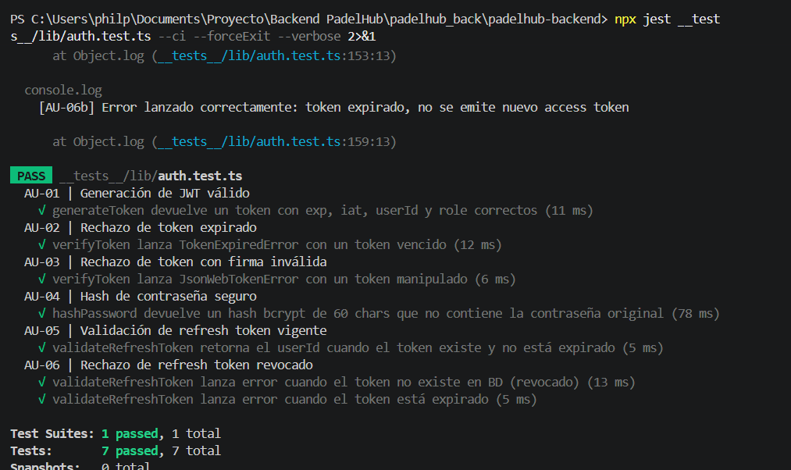

9.2 Evidencia pruebas de Integración del índice 3.2
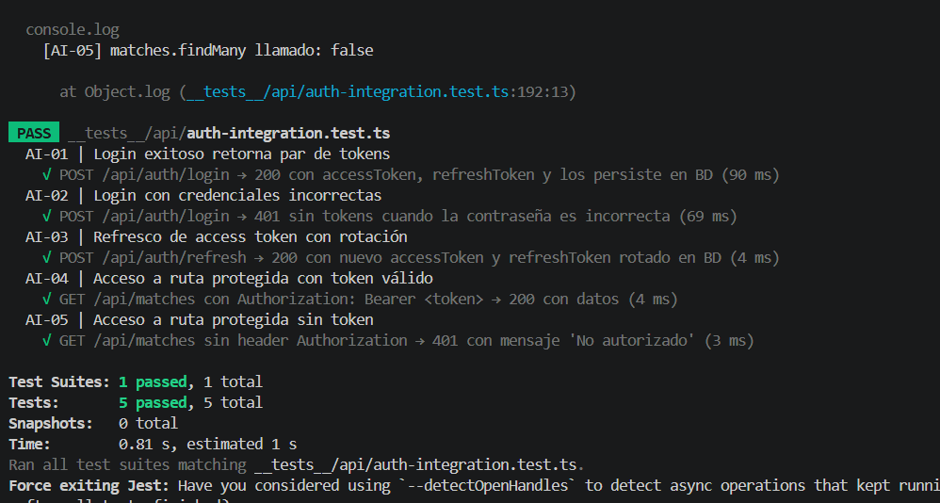

9.3 Evidencia pruebas E2E del índice 3.3
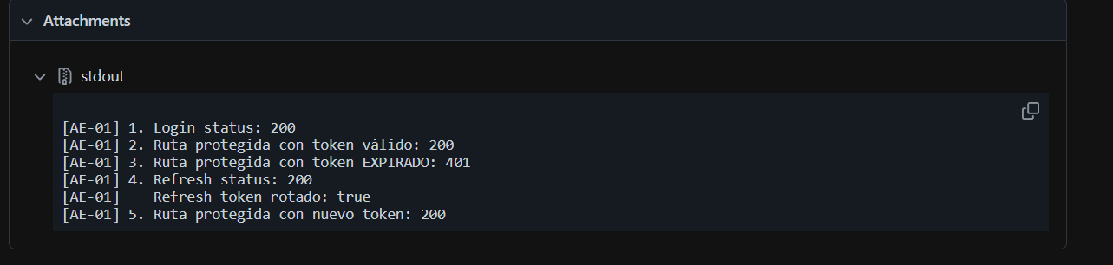
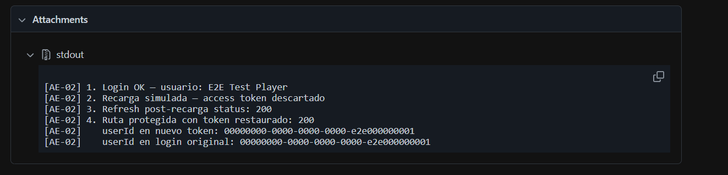
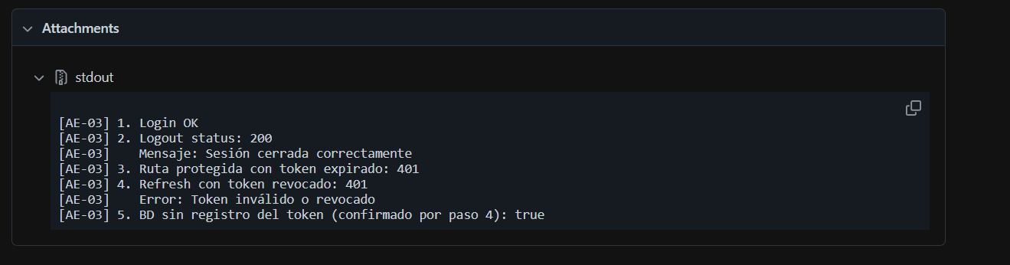

9.4 Evidencia pruebas de Rendimiento del índice 3.4
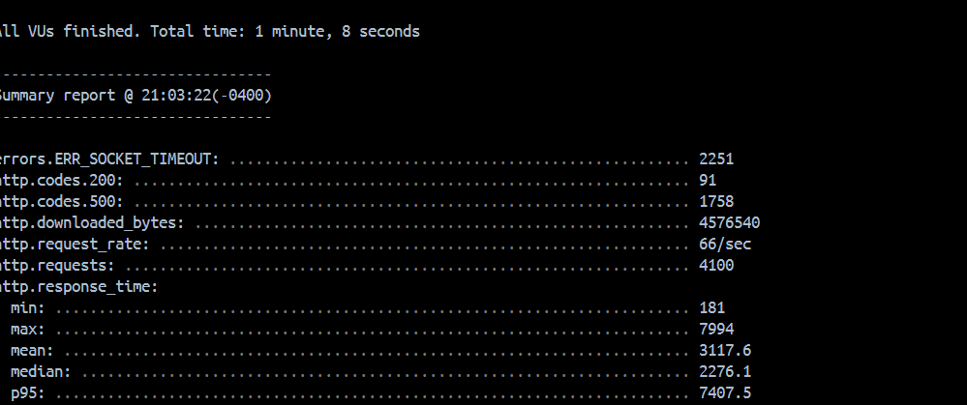
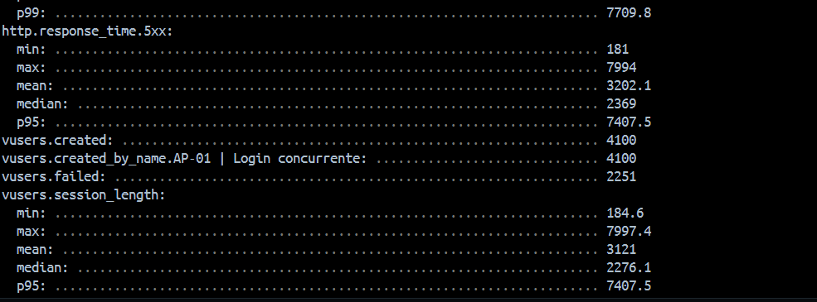

9.5 Evidencia pruebas Unitarias del índice 4.1
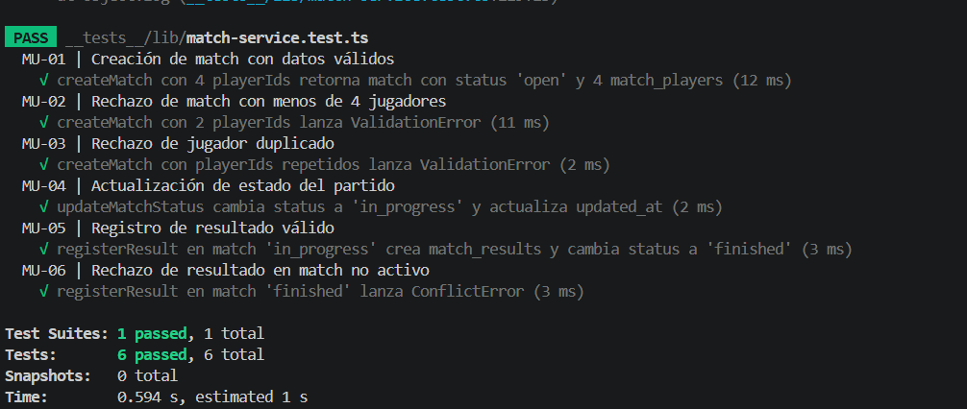

9.6 Evidencia pruebas de Integración del índice 4.2
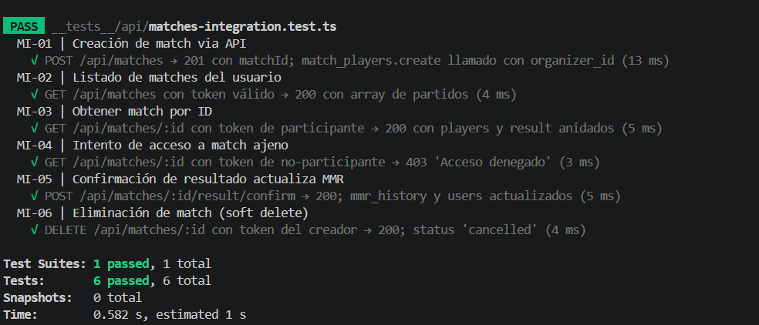

9.7 Evidencia pruebas E2E del índice 4.3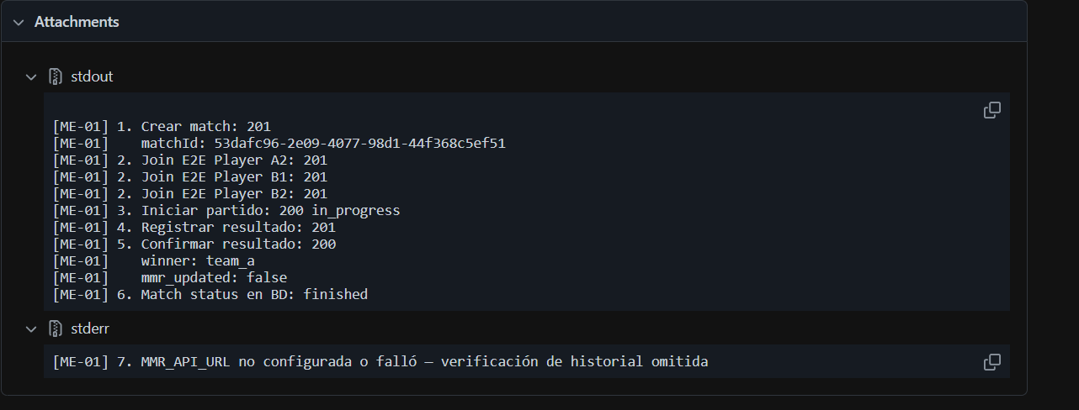
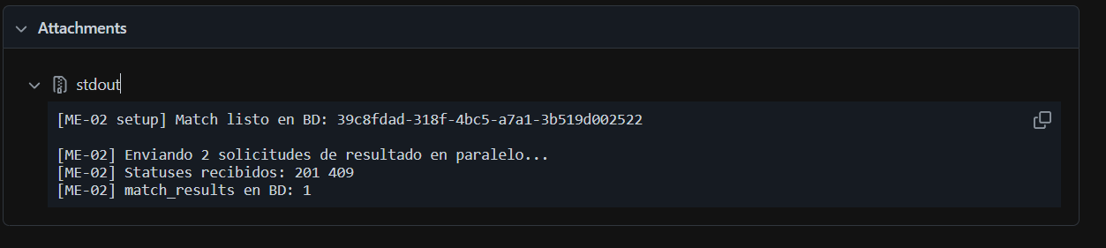
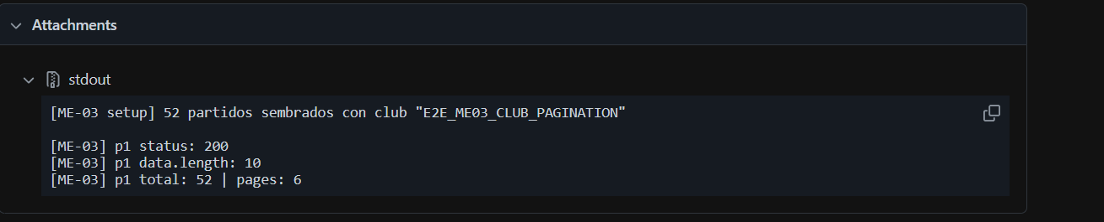
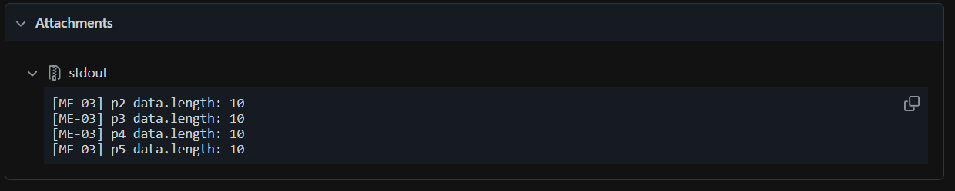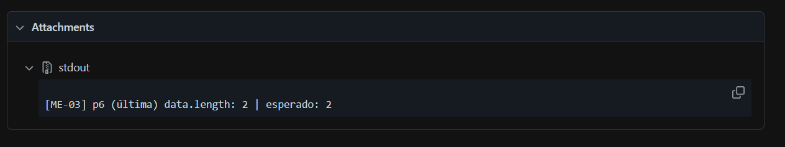

9.8 Evidencia pruebas de Rendimiento del índice 4.4
mp-01
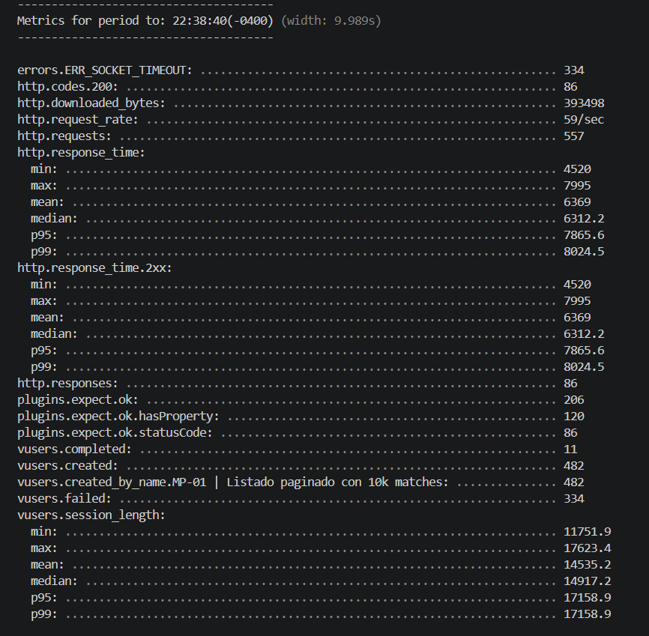

mp-02
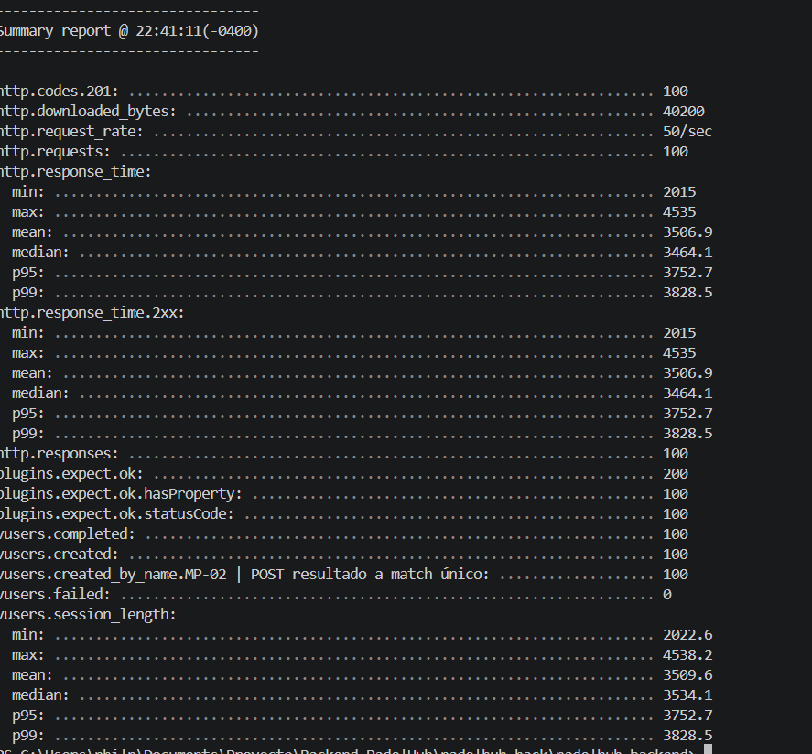

9.9 Evidencia pruebas unitarias del índice 5.1
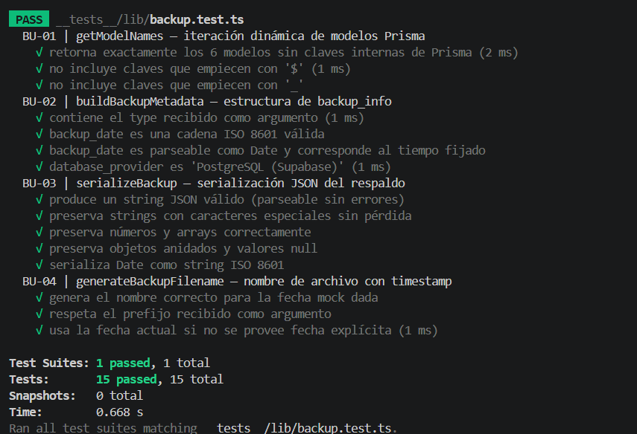

9.10 Evidencia pruebas de Integración del índice 5.2
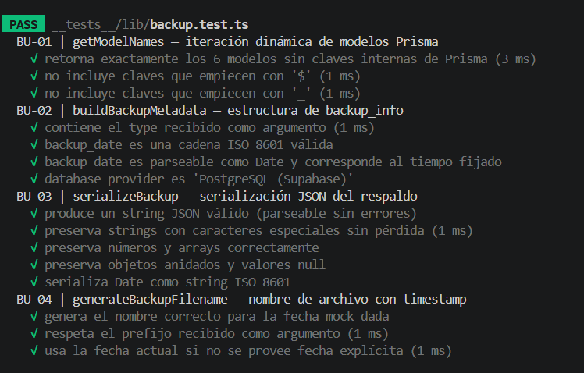

9.11 Evidencia pruebas E2E del índice 5.3
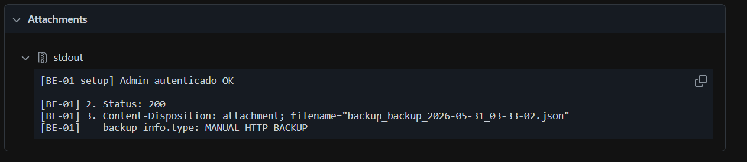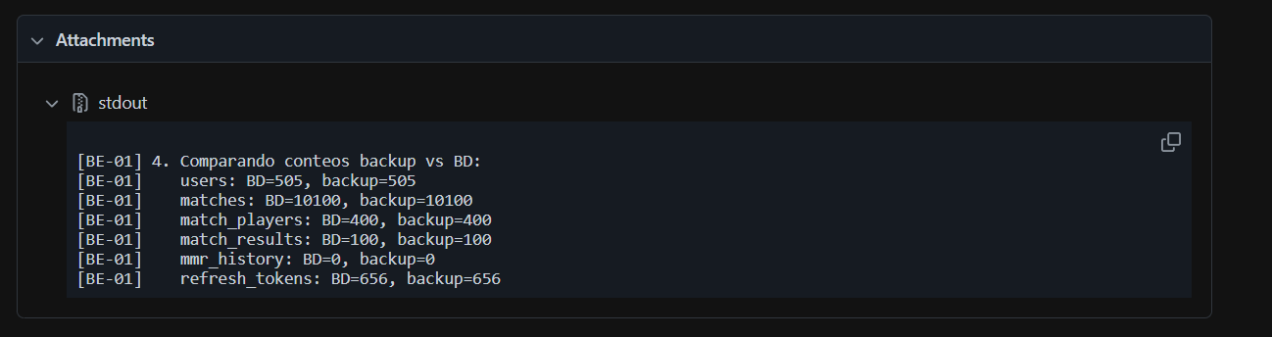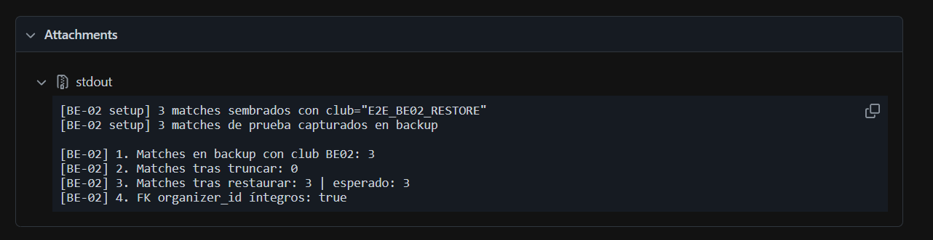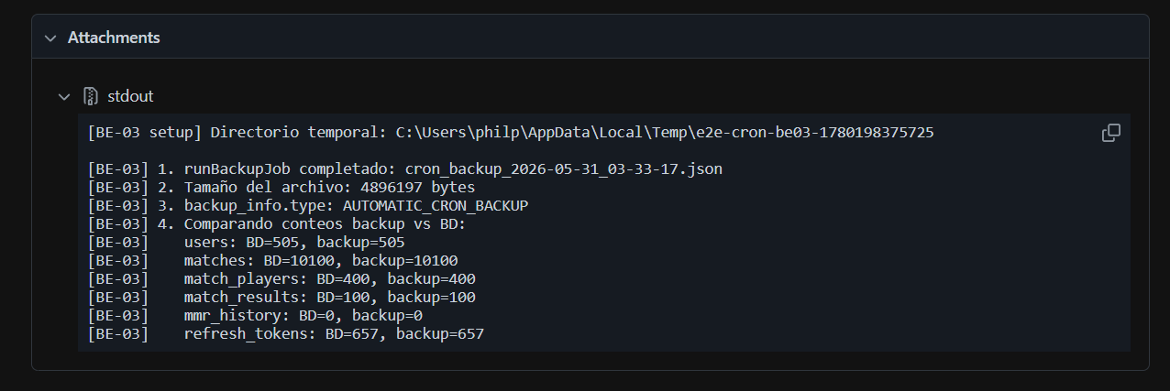

9.12 Evidencia pruebas de Rendimiento del índice 5.4
